 SENIOR – Zariadenie pre seniorov a Dom sociálnych služieb Vrútky
rozpočtová organizácia Mesta Vrútky, ul. Mierova 2145/10, 038 61 Vrútky

Správa o činnosti zariadenia
za rok 2019

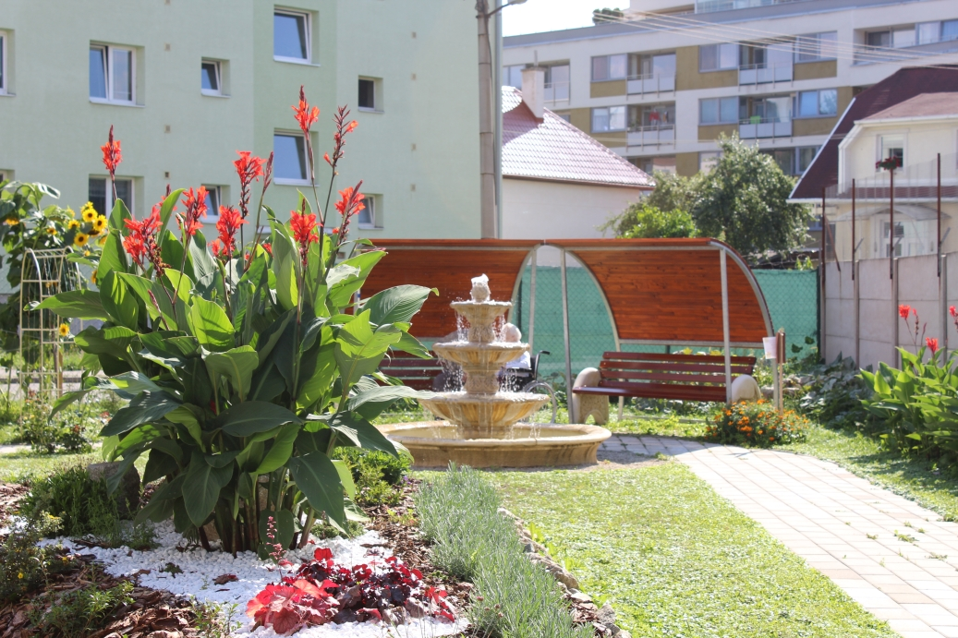

Marec 2020 Ing. Denisa Brašeňová
riaditeľka
I. Základné údaje

Názov zariadenia: SENIOR - Zariadenie pre seniorov a Dom sociálnych služieb Vrútky
Adresa: Mierová 2145/10, 038 61 Vrútky
Zriaďovateľ: Mesto Vrútky, Nám. S Zachara 4, 038 61 Vrútky
Forma hospodárenia: rozpočtová organizácia
IČO: 42347670
Tel.: 0905 700 012
web: http:// www.seniorvrutky.sk
Dátum zriadenia: 1. augusta 2013
Doba zriadenia: na dobu neurčitú

Mesto Vrútky na základe uznesenia Mestského zastupiteľstva vo Vrútkach č. 114/2013 zo dňa 18.06.2013 v zmysle § 4 ods. 3 písm. l) zákona č. 369/1990 Zb. o obecnom zriadení v znení neskorších zmien a doplnkov podľa § 80 a súv. zákona č. 448/2008 Z.z. o sociálnych službách
a o zmene a doplnení zákona č. 455/1991 Zb. o živnostenskom podnikaní (živnostenský zákon)
v znení neskorších predpisov a v nadväznosti na § 21 a nasl. zákona č. 523/2004 Z.z.
o rozpočtových pravidlách verejnej správy a o zmene a doplnení niektorých zákonov v znení neskorších zmien a doplnkov zriadilo rozpočtovú organizáciu SENIOR - Zariadenie pre seniorov
a Dom sociálnych služieb Vrútky.
Zariadenie SENIOR - Zariadenie pre seniorov a Dom sociálnych služieb Vrútky, so sídlom Mierová 2145/10, 038 61 Vrútky, poskytuje sociálne služby dlhodobej starostlivosti. V súlade so zákonom 448/2008 Z. z. o sociálnych službách a o zmene a doplnení zákona č.455/1991 Zb. o živnostenskom podnikaní /živnostenský zákon/ v znení neskorších predpisov (ďalej len „zákon o sociálnych službách“) ide o sociálne služby na riešenie nepriaznivej sociálnej situácie z dôvodu ťažkého zdravotného postihnutia alebo z dôvodu dovŕšenia dôchodkového veku pre osoby, ktoré sú odkázané na pomoc inej fyzickej osoby.
Zariadenie SENIOR – ZPS a DSS Vrútky, je zariadením sociálnych služieb, ktoré na daný počet klientov v jednotlivých zariadeniach potrebuje minimálny počet zamestnancov 34, prostredníctvom ktorých poskytuje celodennú starostlivosť pre 58 klientov.
Zariadenie SENIOR – Zariadenie pre seniorov a Dom sociálnych služieb Vrútky prijalo prvého klienta 27.02.2014. Celková kapacita zariadenia je 58 lôžok, z toho zariadenie pre seniorov má kapacitu 40 miest v dvojlôžkových izbách s vlastným sociálnym zariadením a balkónom, kde sa poskytuje komplexná starostlivosť a domov sociálnych služieb má kapacitu 2 miest umiestnených tiež v dvojlôžkových izbách s vlastným sociálnym zariadením a balkónom s poskytovaním komplexnej starostlivosti, a špecializované zariadenie má celkovú kapacitu 16 miest umiestnených tiež v dvojlôžkových izbách s vlastným sociálnym zariadením s poskytovaním komplexnej starostlivosti.
Cieľom poskytovaných služieb je podpora samostatnosti a sebestačnosti klientov, zaistenie ich súkromia, na základe individuálnych potrieb klientov. Pre trávenie voľného času a vykonávanie záujmových činností je v zariadení knižnica, spoločenská miestnosť vybavená televízorom. Exteriér disponuje krásnou záhradou s oddychovými zónami. Relax či duchovnú podporu získate pri posedení pod storočnými lipami, pri fontáne alebo pri kaplnke sv. Panny Márie. Príjemne sa klienti môžu poprechádzať po chodníku zdravia s posedením na lavičkách. Športoví nadšenci si môžu svoje sily porovnať pri petangu či ruských kolkoch.

Okrem základných úloh v zmysle zákona o sociálnych službách je naším cieľom zvyšovanie kvality poskytovania sociálnych služieb dôsledným dodržiavaním ľudských práv a ochrany prijímateľa sociálnej služby v zmysle štandardov kvality a prostredníctvom GDPR, zabezpečením realizácie práva občana na poskytovanie sociálnej služby so zohľadnením ne-diskriminačného prístupu, prostredníctvom účasti zamestnancov na vzdelávacích kurzoch a školeniach, ako aj odbornými prednáškami, zabezpečenými internými zamestnancami zariadenia.

II. Poskytovanie sociálnych služieb

Poskytujeme služby v týchto zariadeniach:
- Zariadenie pre seniorov (ďalej len ZPS),
- Domov sociálnych služieb (ďalej len DSS),
- Špecializované zariadenie (ďalej len ŠZ).

Štruktúra klientov podľa najčastejšie sledovaných ukazovateľov :

Druh zariadenia | ZPS | DSS | ŠZ
Počet klientov k 31.12.2019 | 40 | 2 | 14
Počet zamestnancov k 31.12.2019 | 19 | 2 | 9

Počet klientov | ZPS | DSS | ŠZ
ukazovatele za rok 2019
prijatí | 10 | 0 | 5
prepustení | 4 | 0 | 1
zomrelí | 6 | 0 | 6
počet žiadostí v poradovníku | 31 | 0 | 12
vyplatené pozostalosti | 6 | 0 | 2
ukazovatele k 31.12.2019
muži | 8 | 1 | 4
ženy | 32 | 1 | 10
IV. st. odkázanosti | 9 | 0 | 0
V. st. odkázanosti | 17 | 0 | 0
VI. st. odkázanosti | 14 | 2 | 14
obmedzenie spôsobilosti na právne úkony | 1 | 1 | 3
priemerný vek | 84,7 | 64 | 83,1
počet klientov nad 90 rokov | 13 | 0 | 2

Diagnózy klienta, zabezpečovanie zdravotnej starostlivosti | ZPS | DSS | ŠZ
ukazovatele za rok 2019
diabetici | 10 | 1 | 7
počet klientov, ktorí utrpeli pád počas roka | 20 | 1 | 1
klienti s antipsychotickou liečbou | 12 | 0 | 14
klienti s demenciou a užívajúci neuroleptiká | 10 | 1 | 12
klienti užívajúci antidepresíva | 9 | 0 | 7
klienti odkázaní na ošetrovateľskú starostlivosť (ADOS) | 19 | 1 | 12

Celková priemerná obložnosť v roku 2019 bola v zariadení SENIOR - Vrútky 100%.

V Zariadení pre seniorov (ďalej len ZPS) sa poskytuje celoročná sociálna služba v rozsahu celodennej opatrovateľskej starostlivosti. V ZPS sa ošetrovateľská starostlivosť neposkytuje, iba zabezpečuje prostredníctvom praktického lekára klienta, ADOS (Agentúra domácej opatrovateľskej služby), ZZS RZP (Záchranná zdravotná služba, Rýchla zdravotná pomoc), LSPP (Lekárska služba prvej pomoci) fyzickej osobe ktorá :
a) dovŕšila dôchodkový vek a je odkázaná na pomoc inej fyzickej osoby a jej stupeň odkázanosti je najmenej IV podľa prílohy č. 3 zákona o sociálnych službách,
b) dovŕšila dôchodkový vek a poskytovanie sociálnej služby v tomto zariadení potrebuje z iných vážnych dôvodov.
poskytuje sa:
- pomoc pri odkázanosti na pomoc inej fyzickej osoby
- sociálne poradenstvo
- sociálna rehabilitácia
- ubytovanie
- stravovanie
- upratovanie, pranie, žehlenie a údržba bielizne a šatstva
- osobné vybavenie

zabezpečuje sa:
- záujmová činnosť
- ošetrovateľská starostlivosť

utvárajú sa podmienky na:
- úschovu cenných vecí

V Domove sociálnych služieb (ďalej len DSS) sa poskytuje týždenná pobytová a ambulantná sociálna služba v rozsahu celodennej opatrovateľskej starostlivosti. V DSS sa ošetrovateľská starostlivosť neposkytuje, iba zabezpečuje prostredníctvom praktického lekára klienta, ADOS (Agentúra domácej opatrovateľskej služby), ZZS RZP (Záchranná zdravotná služba, Rýchla
zdravotná pomoc), LSPP (Lekárska služba prvej pomoci) fyzickej osobe do dovŕšenia dôchodkového veku, ak je táto fyzická osoba :
a) odkázaná na pomoc inej fyzickej osoby a jej stupeň odkázanosti je najmenej V podľa prílohy č. 3 zákona o sociálnych službách, alebo je
b) nevidiaca alebo prakticky nevidiaca a jej stupeň odkázanosti je najmenej III podľa prílohy č. 3 zákona o sociálnych službách.

poskytuje sa:
- pomoc pri odkázanosti na pomoc inej fyzickej osoby
- sociálne poradenstvo
- sociálna rehabilitácia
- ubytovanie
- stravovanie
- upratovanie, pranie, žehlenie a údržba bielizne a šatstva
- osobné vybavenie

zabezpečuje sa:
- pracovná terapia
- záujmová činnosť
- ošetrovateľská starostlivosť

utvárajú sa podmienky na:
- úschovu cenných vecí

V Špecializovanom zariadení (ďalej len ŠZ) sa poskytuje celoročná sociálna služba v rozsahu celodennej opatrovateľskej starostlivosti. V ŠZ sa ošetrovateľská starostlivosť neposkytuje, iba zabezpečuje prostredníctvom praktického lekára klienta, ADOS (Agentúra domácej opatrovateľskej služby), ZZS RZP (Záchranná zdravotná služba, Rýchla zdravotná pomoc), LSPP (Lekárska služba prvej pomoci) fyzickej osobe, ktorá je odkázaná na pomoc inej fyzickej osoby, jej stupeň odkázanosti je najmenej V podľa prílohyč. 3 zákona o sociálnych službách a má zdravotné postihnutie, ktorým je najmä: Parkinsonova choroba, Alzheimerova choroba, pervazívna vývinová porucha, skleróza multiplex, schizofrénia, demencia rôzneho typu etiológie, hluchoslepota, alebo organický psychosyndróm ťažkého stupňa.

poskytuje sa:
- pomoc pri odkázanosti na pomoc inej fyzickej osoby
- sociálne poradenstvo
- sociálna rehabilitácia
- ubytovanie
- stravovanie
- upratovanie, pranie, žehlenie a údržba bielizne a šatstva
- osobné vybavenie

zabezpečuje sa:
- pracovná terapia
- záujmová činnosť
- ošetrovateľská starostlivosť

utvárajú sa podmienky na:
- úschovu cenných vecí

Sociálna práca v zariadení :

Základné sociálne poradenstvo: odborná činnosť, ktorú poskytuje sociálny pracovník občanom, ktorí žiadajú o zabezpečenie sociálnej služby, ich rodinným príslušníkom a klientom umiestneným v zariadení. Sociálny pracovník je v každodennom kontakte s klientmi – prijímateľmi sociálnych služieb, poskytujú im informácie, rady, pomáhajú im prekonávať rôzne náročné situácie, v ktorých sa ocitnú. Už pred nástupom klienta do zariadenia, resp. pred začatím poskytovania sociálnej služby, získavajú a spracúvajú informácie o jeho sociálnej situácii, zdravotných ťažkostiach, rodinných pomeroch a spoločne s klientom sa snažia nájsť adekvátne riešenie jeho situácie.
Po umiestnení klienta do zariadenia sociálny pracovník pokračuje v priebežnom získavaní údajov
o klientovi a v spolupráci s ostatnými zamestnancami pre neho vytvárajú čo najideálnejší program, aktivity, stanovujú individuálny plán a sú nápomocné pri jeho uskutočňovaní. S klientmi pracovníci pracujú priebežne, sú s nimi v kontakte a pomáhajú s riešením ich potrieb v rámci svojich kompetencií.

Individuálna a skupinová práca s prijímateľmi sociálnych služieb: Individuálna práca
s klientmi je založená na individuálnom prístupe ku každému prijímateľovi a jej cieľom je podporovať jeho fyzickú a duševnú kondíciu, zapájať ho do rôznych činností a aktivít, udržiavať jeho kontakt so spoločenským prostredím, riešiť osobné problémy a požiadavky, zabezpečiť spojenie s rodinou, s využitím postupov sociálnej rehabilitácie. Základom osobného prístupu je vypracovanie individuálneho plánu s klientom. V ňom sociálny pracovník zohľadňuje údaje získané anamnézou klienta, jeho požiadavky na vyplnenie voľného času, postrehy k zaužívaným postupom v zariadení a ochotu zúčastňovať sa na plnení cieľov. Individuálny plán je vypracovaný osobitne
s každým klientom na základe jeho súhlasu. V roku 2019 boli vypracované individuálne plány všetkým klientom v jednotlivých druhoch zariadenia.

Skupinová práca s prijímateľmi udržiava ich vzájomnú súdržnosť, podporuje schopnosť kooperácie, vzájomnej komunikácie a tolerancie rozdielnosti. Zároveň rozvíja ich tvorivé myslenie
a zmysluplne napĺňa voľný čas. Do skupinovej práce sa zapájajú klienti na základe vlastného rozhodnutia a koordinácie činností zo strany zariadenia. Aktivity vychádzajú z možností prijímateľov tak, aby sa striedali fyzické a mentálne činnosti a aby ich realizácia prinášala zainteresovaným radosť. Súčasťou skupinovej práce sú rôzne formy kultúrnej, záujmovej
a pracovnej činnosti. Na stretnutiach sa spoločne rozoberajú spoločenské témy, diskutuje sa
o aktuálnych problémoch a hľadajú sa riešenia bežných denných starostí.
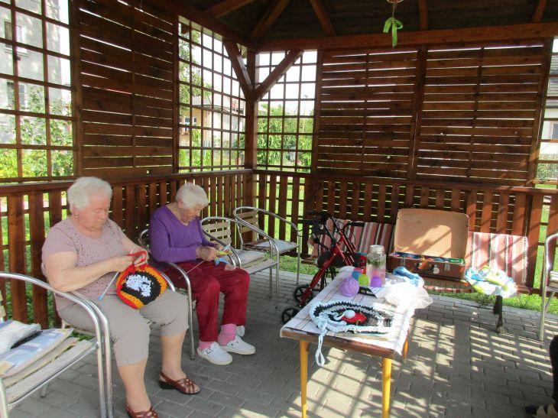
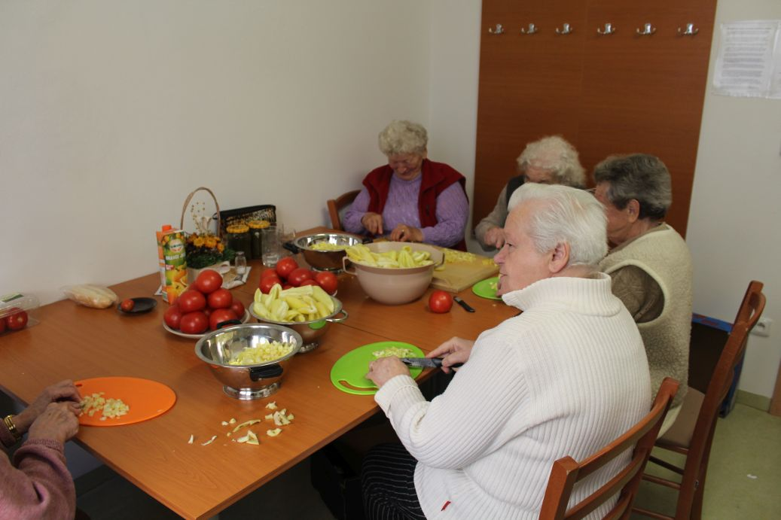

Sociálna rehabilitácia
Sociálna rehabilitácia je odborná činnosť na podporu samostatnosti, nezávislosti, sebestačnosti fyzickej osoby rozvojom a nácvikom zručnosti alebo aktivizovaním schopnosti a posilňovaním návykov pri sebaobsluhe, pri úkonoch starostlivosti o domácnosť a pri základných sociálnych aktivitách.
Cieľom sociálnej rehabilitácie je podpora a udržanie: a) samostatnosti, nezávislosti, sebestačnosti, návykov pri sebaobsluhe (obliekanie, vyzliekanie, umývanie zubov, úprava lôžka, jedenie, používanie kompenzačných pomôcok a pod.)
b) základných sociálnych zručnosti prijímateľa : nadviazať rozhovor, vyjadriť svoj názor, vedieť počúvať iných, vedieť požiadať o pomoc, vedieť využívať informácie, vedieť sa rozhodnúť čo chcem (ako chcem tráviť voľný čas); naučiť klienta poznávať hodnotu peňazí, nakupovať, zabezpečovať si niektoré potreby sám, cestovať, a pod.
c) komunikačných zručnosti : naučiť prijímateľa hovoriť k veci, obsahovo zrozumiteľne, pragmaticky, vytvoriť primeraný očný kontakt, ovládnuť nevhodné prejavy verbálnej i neverbálnej komunikácie.

III. Záujmové činnosti

Zariadenie SENIOR Vrútky v zmysle zákona o sociálnych službách zabezpečuje a vykonáva záujmovú činnosť, pod čím sa rozumie kultúrna činnosť, spoločenská činnosť, športová činnosť
a rekreačná činnosť, vzdelávacia, ktoré sú zamerané na rozvoj a udržanie schopností a zručností prijímateľa sociálnej služby. V rámci záujmovej činnosti sa tiež realizujú s prijímateľmi sociálnej služby prostredníctvom techník sociálnej rehabilitácie činnosti: ergoterapia, reminiscencia, nácvik jemnej a hrubej motoriky, relaxačné a posilňovacie cvičenia, relaxácia a dychové cvičenia s hudbou, posedenie pri knihe, sledovanie filmov pre pamätníkov, spoločné prezeranie fotiek z aktivít a podujatí v zariadení, kognitívny tréning, tréning pamäti a iné podľa možností zariadenia.

Hlavnými oblasťami prostredníctvom ktorých sa zabezpečujú vyššie uvedené aktivity sú:

Ergoterapia – realizácia individuálnych alebo skupinových aktivít ako ručné práce, starostlivosť
o kvety, výroba ozdôb, práce pri úprave okolia a záhrady /sadenie kvetov, zeleniny/ a pod. Seniori pripravovali ozdoby, darčeky a upomienkové predmety na pravidelných týždňových stretnutiach.
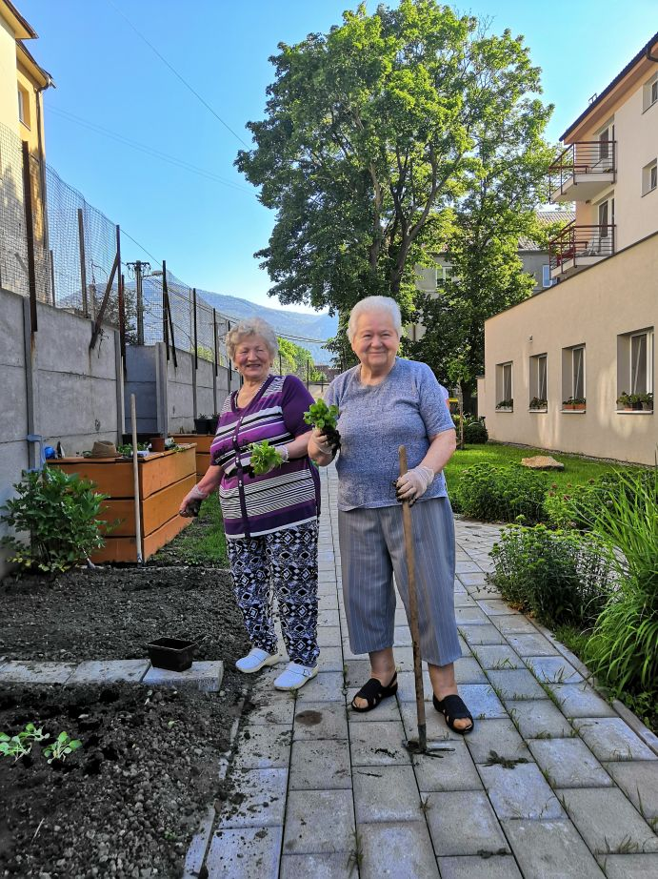
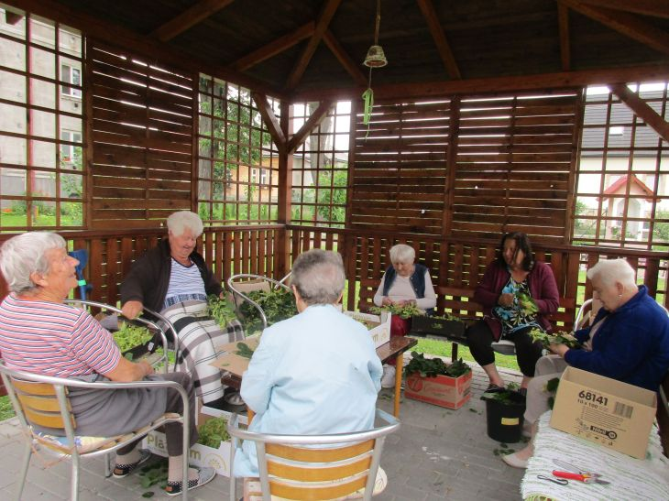

Rehabilitácia – v spolupráci s fyzioterapeutom a so zdravotným úsekom sa realizovali cvičenia
a pohybové aktivity. Klienti a zamestnanci využívajú priestory a zariadenie cvičebného kútika ale aj priestory záhrady "Chodník zdravia" k nácviku hrubej motoriky, relaxačných a posilňovacích cvičení, či dychových cvičení. Klienti taktiež pravidelne využívali ihrisko na hranie petangu a ruských kolkov. V rámci precvičovania jemnej motoriky využívajú kreslenie a modelovanie.
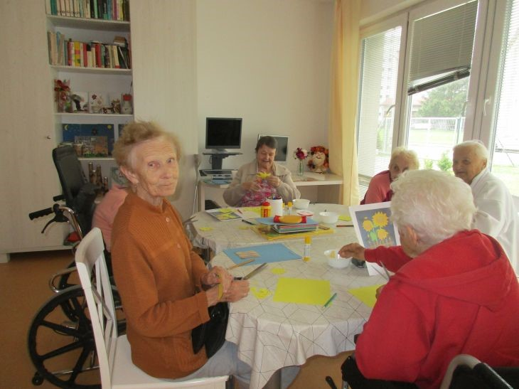
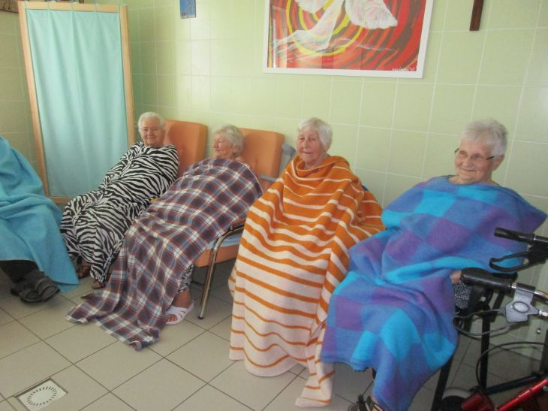

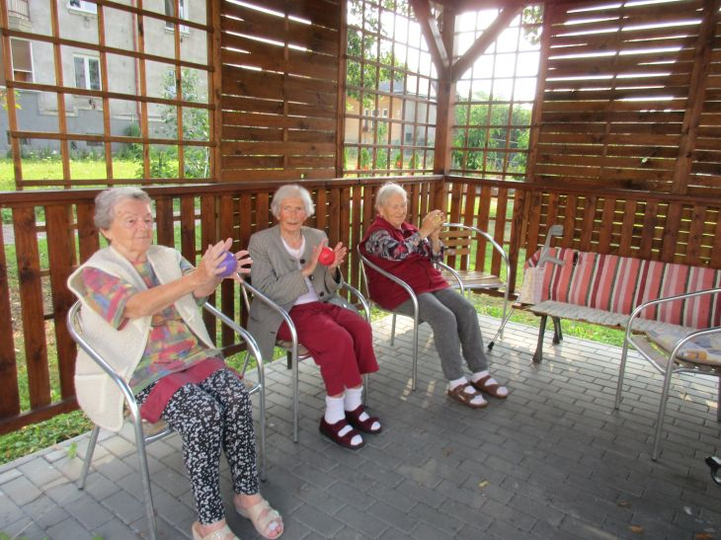
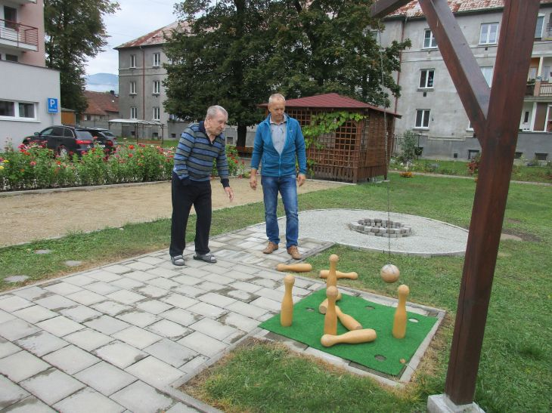

IV. Nadštandardné služby

V rámci svojich možností zabezpečuje zariadenie poskytovanie zdravotnej starostlivosti prostredníctvom osobných návštev zmluvného lekára klientov 1x týždenne vo vlastných priestoroch v zriadenej ambulancii. Predpisovanie a donáška liekov a iných zdravotných pomôcok je zabezpečené dodávateľsky priamo do zariadenia bez finančných poplatkov od klientov v réžii zariadenia. Okrem toho sú poskytované externe služby kaderníčky, pedikérky a fyzioterapia na základe potrieb klientov. V zariadení je k dispozícii spoločenská miestnosť s televíznou obrazovkou a možnosťou používania čítacej lupy, počítača s wifi pripojením, spoločenských hier
a vypožičanie kníh. Na prvom podlaží je zriadený cvičebný kútik so základným vybavením. Zdravotný úsek realizuje objednávanie u odborných lekárov, zabezpečuje sanitku, prepravnú službu pri odvoze na vyšetrenia. Sociálny úsek vykonáva na základe poverení klientov styk s úradmi, poštou, bankou, rodinou, telefonicky a elektronicky kontaktuje príbuzných. Na základe dohody so správcami Katolíckeho farského úradu vo Vrútkach a Evanjelického a. v. farského úradu vo Vrútkach je 1x mesačne v spoločenských priestoroch odslúžená omša a služby božie . Okrem základnej starostlivosti bola venovaná pozornosť aj spoločensko-kultúrnemu vyžitiu obyvateľov organizovaním spoločenských podujatí priamo v priestoroch zariadenia. Pri výročiach a sviatkoch vedenie organizácie zabezpečuje pohostenie či spoločný obed klientov a zamestnancov.
Počas roka niekoľkokrát vydávame občasník "SENIORKO", kde majú priestor naši klienti
a predstaviť, či prezentovať svoje záľuby a úspechy.
V priestoroch záhrady boli klientom vyhradené priestory pre pestovanie zeleniny, byliniek, či okrasných kvetín. Tieto priestory boli pre nich upravené, v snahe predchádzať zvýšenej záťaži pohybového aparátu, vytvorením vyvýšených záhonov.
Každoročne podľa možností zveľaďujeme a udržiavame priestory exteriéru (záhrady...)
z finančných zdrojov občianskeho združenia SENIORKO. V tomto roku bola z týchto zdrojov vybudovaná skalka v zadnej časti záhrady, dva prístrešky nad lavičky, vybudované ohnisko v prednej časti záhrady, zakúpený nábytok do vestibulu zariadenia, financované kultúrne podujatia a občerstvenie počas roka pre klientov a zamestnancov.
Zariadenie vedie od prvého dňa kroniku, kde zaznamenáva všetky pamätné udalosti.

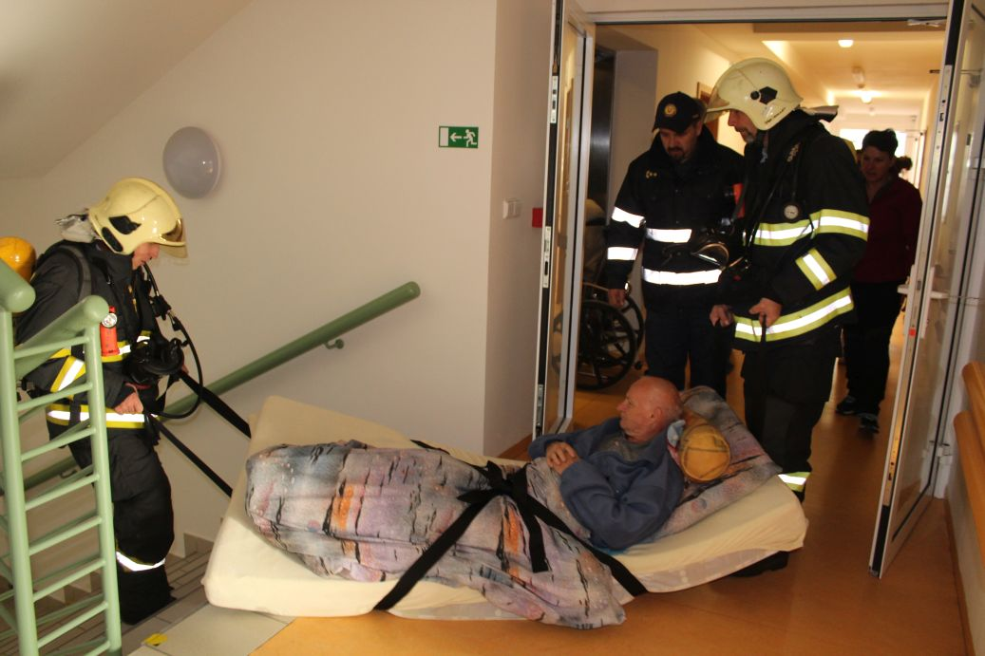
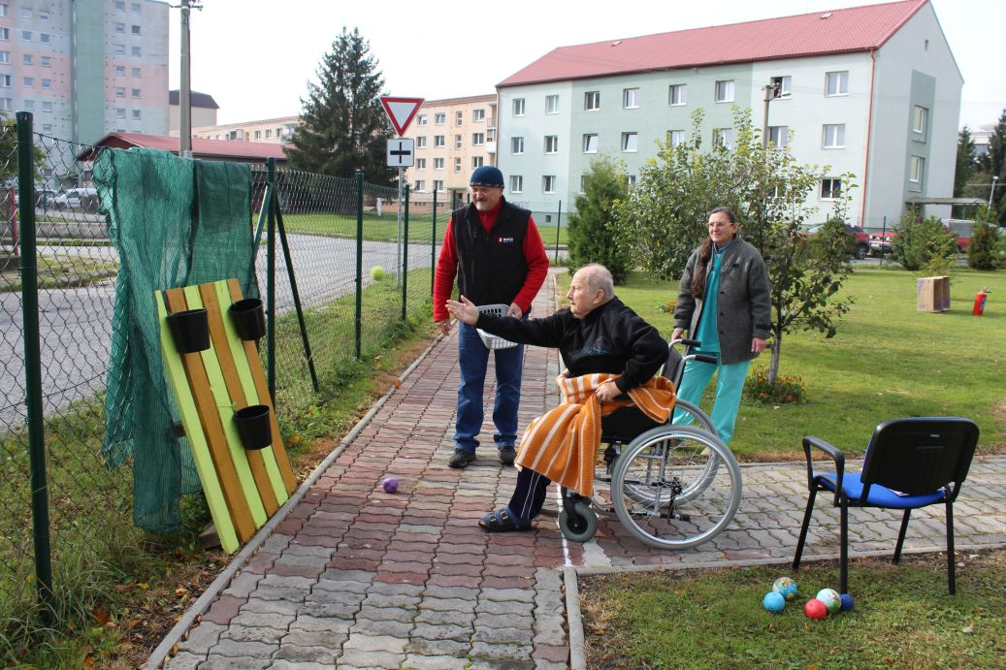
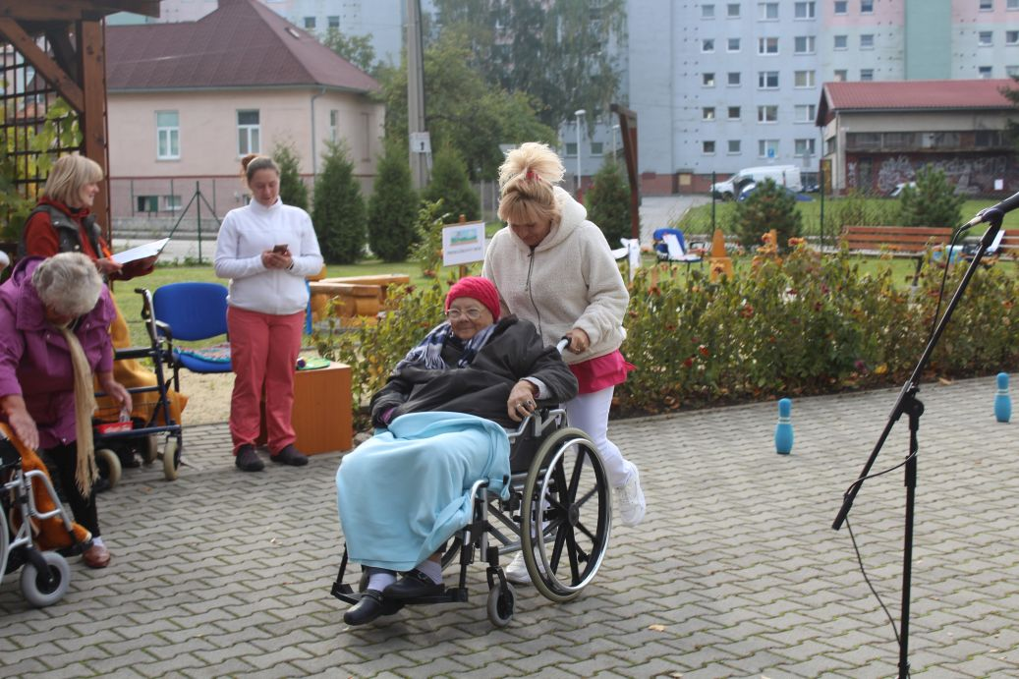

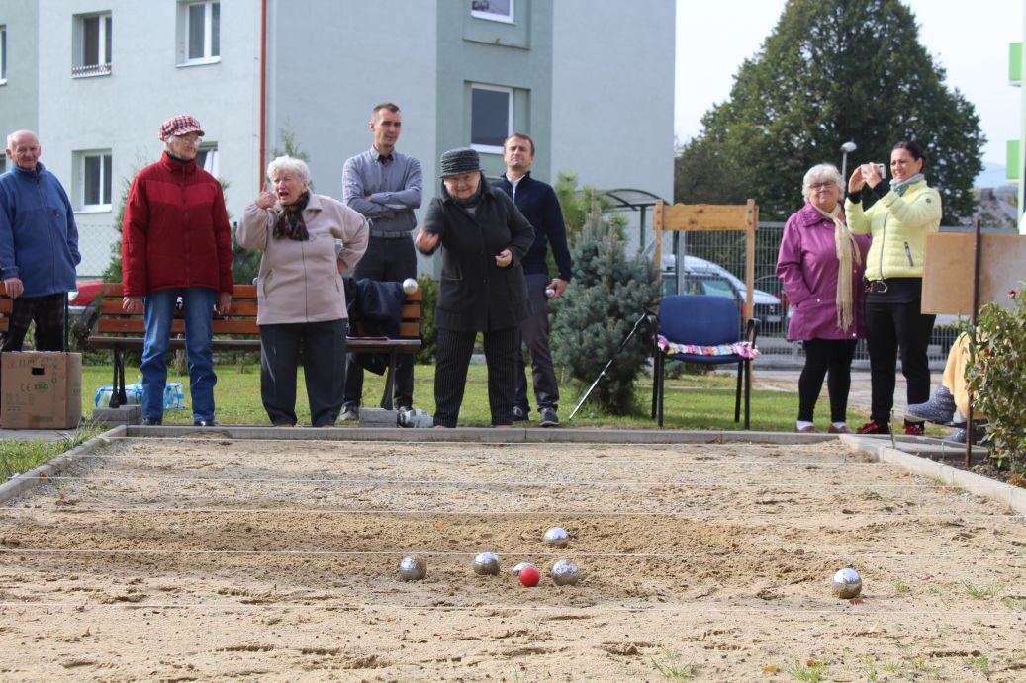
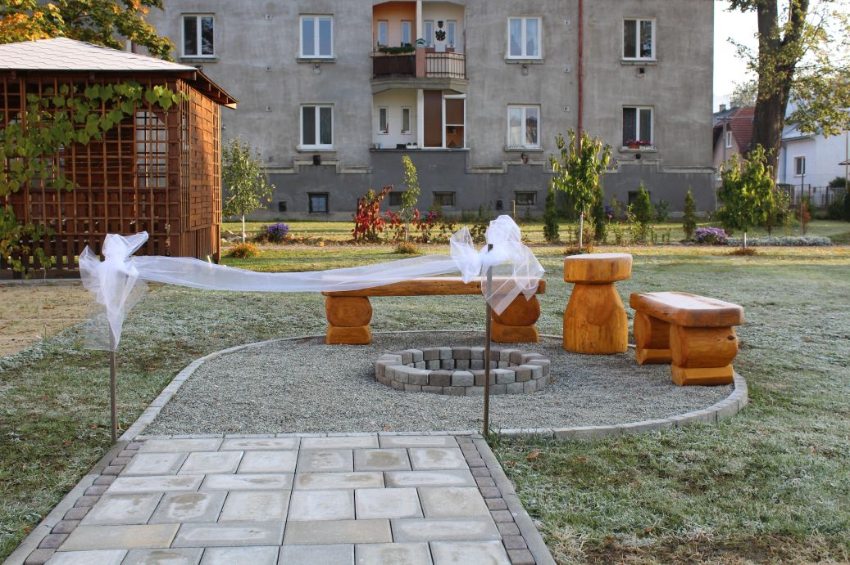
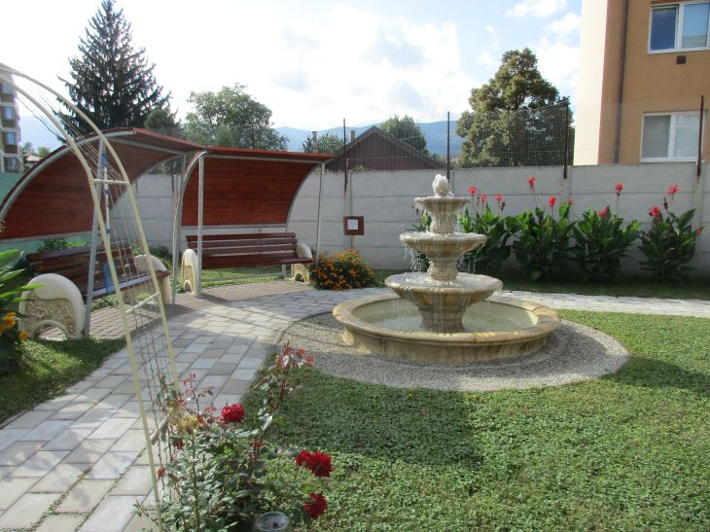

V. Stravovanie

Zariadenie zabezpečuje stravovanie prostredníctvom dodávateľskej firmy, v priestoroch jedálne zariadenia. Stravovanie je poskytovanie stravy v súlade so zásadami zdravej výživy
s prihliadnutím na veka zdravotný stav fyzických osôb podľa stravných jednotiek. Strava sa pripravuje podľa jedálneho lístka zostaveného s prihliadnutím na dodržiavanie predpísaných diét na dobu jedného kalendárneho týždňa vopred. Jedálny lístok je schvaľovaný diabetológom, gastroenterológom alebo zdravotníckym pracovníkom s príslušnou kvalifikáciou. Z ponuky jedálneho lístka poverený zamestnanec zdravotného úseku v spolupráci so zástupcom klientov vyberá konkrétne jedlá podľa druhu stravy v náväznosti na zdravotný stav klientov.
Zariadenie zabezpečuje celodenné stravovanie v rámci rešpektovania diétneho stravovania
na základe odporúčania ošetrujúceho odborného lekára, za ktoré sa považujú raňajky, desiata, obed, olovrant a večera. Pri diéte diabetickej, bielkovinovej, výživnej a špeciálnych diétach sa
za celodenné stravovanie považujú raňajky, desiata, obed, olovrant, večera a druhá večera. Výška úhrady za stravovanie sa určuje podľa počtu odobraných jedál v kalendárnom mesiaci.

Druh stavy | ZPS | DSS | ŠZ
počet stravníkov k 31.12.2019
racionálna šetriaca strava | 29 | 1 | 9
diabetická strava | 11 | 1 | 5

VI. Personálne podmienky

Organizačná štruktúra zariadenia

Úsek | Povolanie | Kvalifikácia | Počet
Sociálno-prevádzkový úsek | Riaditeľ | II. stupeň VŠ – ekonomický smer + sociálny smer | 1
Sociálno-prevádzkový úsek | Sociálny pracovník | I. al. II. st. VŠ – odbor sociálna práca, prax 5 rokov  v odbore | 1
Sociálno-prevádzkový úsek | Ergoterapeut /  inštruktor sociálnej  rehabiltácie | Stredné odborné vzdelanie s maturitou +kurz pracovnej terapie alebo inštruktor sociálnej rehabilitácie, I. st., II. st. VŠ – odbor sociálna práca, andragogika ,prírodovedného alebo technického smeru | 1
Sociálno-prevádzkový úsek | Referent | Min. stredné odborné vzdelanie s maturitou, I. stupeň VŠ ekonomického/technického smeru | 1
Sociálno-prevádzkový úsek | Práčka | SOU | 1
Sociálno-prevádzkový úsek | Upratovačka | ZŠ, príp. SOU | 3
Sociálno-prevádzkový úsek | Domovník, údržbár  objektu | SOU,SOŠ, VP s príslušnou skupinou | 1
Sociálno-prevádzkový úsek | Obsluha plynového kotla | SOU,SOŠ | 1
Sociálno-prevádzkový úsek | Pracovník výdaja stravy | SOU výučný list- odbor kuchár, hygienické minimum | 2
Zdravotný úsek | Hlavná sestra-  vedúca zdravotného úseku | II. st. VŠ – ošetrovateľstvo, resp. inej zdravotnej oblasti, špecializácia psychiatrické, komunitné oše., alebo vnútorného lekárstva | 1
Zdravotný úsek | Sestra v ošetrovni | Min. stredoškol. vzdelanie- odbor sestra, špecializácia v odbore : komunitné ošetrovateľstvo, psychiatrické ošetrovateľstvo, vnútorné lekárstvo | 1
Zdravotný úsek | Sestra | Min. stredoškol. vzdelanie- odbor sestra, špecializácia v odbore : komunitné ošetrovateľstvo, psychiatrické ošetrovateľstvo, vnútorné lekárstvo | 1
Zdravotný úsek | Zdravotnícky asistent | Ukončené vzdelanie v obore zdravotnícky asistent | 3
Zdravotný úsek | Referent | Min. stredné odborné vzdelanie s maturitou, I. stupeň VŠ ekonomického/technického smeru | 1
Zdravotný úsek | Opatrovateľka/Sanitár | AK opatrovateľský kurz v rozsahu 220 hodín | 15
SPOLU |  |  | 34

Minimálny počet zamestnancov určuje zákon č. 448/2008 Z.z. o sociálnych službách
v prílohe č. 1. Podľa tohto výpočtu zariadenie SENIOR Vrútky má mať minimálny počet zamestnancov 33,3.
Zariadenie podľa organizačnej štruktúry má 24 odborných zamestnancov, 10 ostatných zamestnancov. Výkon komplexnej sociálnej starostlivosti o klientov zariadenia zabezpečovalo
v roku 2019 prepočtom priemerného počtu - 30 zamestnancov.
Organizácia poskytuje priestor na výkon odbornej praxe účastníkom opatrovateľských kurzov, poslucháčom stredných odborných škôl, vysokých škôl v odbore zdravotníctva a sociálnej práce.
V roku 2019 absolvovali odbornú prax 4 študenti.

Vzdelávanie zamestnancov

Interné školenia - sú vykonávané internými zamestnancami zariadenia účasťou zamestnancov
na organizovanej odbornej prednáške, taktiež prostredníctvom organizovaných pracovných porád. Zariadenie realizuje ďalšie vzdelávanie zamestnancov v podmienkach prevádzky zariadenia. Organizácia má vypracovaný plán interného vzdelávania.

Ďalšou formou vzdelávania je externé vzdelávanie - zabezpečované externým pracovníkom
pre BOZP, pracovníkmi dodávateľskej firmy zabezpečujúcej zdravotnícky sortiment (poskytnutie prvej pomoci), či prostredníctvom vzdelávacích inštitúcií, so zameraním na činnosti, ktoré vyžadujú príslušné preškolenia (z hľadiska legislatívnych zmien), resp. jeho absolvovanie je podmienkou kvalifikačných predpokladov príslušných zamestnancov.

Každý novoprijatý zamestnanec prejde v skúšobnej dobe adaptačným procesom, vyhodnotením ktorého vyústi pracovný pomer do zotrvania / nezotrvania v pracovnom procese po skončení skúšobnej doby.

Organizácia každoročne zabezpečuje výkon supervízie externou supervízorkou.

Organizácia podporuje zamestnancov pri zvyšovaní kvalifikácie úpravou služieb podľa učebného plánu.

ukazovatele za rok 2019
Forma vzdelávania | počet školení
interné školenia | 4
externé školenia – vzdelávacie inštitúcie | 4
externé školenia – prostredníctvom zmluvných dodávateľov | 2
supervízia | 2
zvyšovanie kvalifikácie | 2

VII. Hospodárenie

Údaje o rozpočte za rok 2019 , 2018

Schválený rozpočet pokrýval predovšetkým nevyhnutné výdavky spojené s energiami, stravným, čistiacimi prostriedkami a mzdami. Hospodárenie zariadenia bolo v súlade s rozpočtovými pravidlami.

Prehľad o peňažných príjmoch a výdavkoch zariadenia

V tabuľke uvádzame schválený rozpočet, upravený rozpočet a plnenie rozpočtu

Príjmy rozpočtu rok 2019, 2018

Názov kategórie ekonomickej klasifikácie | Schválený rozpočet | Upravený rozpočet | Skutočné plnenie
Štátny rozpočet r. 2019 | 274 311,00 | 308 160,00 | 308 160,00
Vlastné príjmy r. 2019 | 395 609,00 | 332 329,00 | 318 565,00
SPOLU r. 2019 | 669 920,00 | 640 489,00 | 626 725,00

Názov kategórie ekonomickej klasifikácie | Schválený rozpočet | Upravený rozpočet | Skutočné plnenie
Štátny rozpočet r. 2018 | 224 880,00 EUR | 273 661,00 EUR | 273 665,77 EUR
Vlastné príjmy r. 2018 | 331 820,00 EUR | 275 000,00 EUR | 278 917,32 EUR
SPOLU r. 2018 | 556 700,00 EUR | 548 661,00 EUR | 552 583,09 EUR

Príjmy od klientov podľa druhu zariadenia a jednotlivých mesiacoch r. 2019
Mesiac | Spolu za mesiac / EUR | Príjem v ZPS /  EUR | Príjem v DSS /  EUR | Príjem v ŠZ /  EUR
Január | 24 475,73 | 16 733,32 | 872,08 | 6 870,33
Február | 21 890,19 | 14 873,59 | 801,74 | 6 214,86
Marec | 28 256,46 | 19 250,41 | 994,15 | 8 011,90
Apríl | 26 945,69 | 18 795,99 | 962,50 | 7 187,20
Máj | 27 808,90 | 19 157,55 | 986,35 | 7 665,00
Jún | 27 220,00 | 18 775,40 | 957,20 | 7 487,40
Júl | 27 357,62 | 18 755,90 | 988,85 | 7 612,87
August | 27 072,06 | 18 881,65 | 981,78 | 7 208,63
September | 25 859,37 | 18 460,15 | 947,77 | 6 451,45
Október | 28 684,22 | 19 933,62 | 981,75 | 7 768,85
November | 26 794,13 | 18 506,48 | 950,50 | 7 337,15
December | 26 034,05 | 18 031,00 | 971,35 | 7 031,70
SPOLU rok / EUR | 318 398,42 | 220 155,06 | 11 396,02 | 86 847,34

Príjmy zo ŠR / z MPSVaR – Finančný príspevok r.2019
 |  | Vratka MPSVaR
Mesiac | Nárok na FP v EUR | Štvrťrok | Vrátená suma v EUR
Január | 25 680,00 | 1.
Február | 25 680,00 | 1.
Marec | 25 680,00 | 1.
Apríl | 25 680,00 | 2.
Máj | 25 680,00 | 2.
Jún | 25 680,00 | 2.
Júl | 25 680,00 | 3.
August | 25 680,00 | 3.
September | 25 680,00 | 3.
Október | 25 680,00 | 4.
November | 25 680,00 | 4.
December | 25 680,00 | 4.
SPOLU za rok / EUR | 308 160,00 |  | 0,00

Za rok 2019 zariadeniu nevznikla povinnosť vrátiť za neobsadené lôžka finančné prostriedky do štátneho rozpočtu, takže poukázaný finančný príspevok bol celý vyčerpaný.
Výdavky rozpočtu rok 2019 , 2018

Názov kategórie ekonomickej klasifikácie | Schválený rozpočet | Upravený rozpočet | Skutočné plnenie
Mzdy, odvody r. 2019 | 439 700,00 | 411 700,00 | 405 882,00
Tovary a služby r. 2019 | 230 220,00 | 228 789,00 | 220 843,00
Spolu r. 2019 | 669 920,00 | 640 489,00 | 626 725,00

Názov kategórie ekonomickej klasifikácie | Schválený rozpočet | Upravený rozpočet | Skutočné plnenie
Mzdy, odvody r. 2018 | 336 960,00 EUR | 347 778,00 EUR | 353 255,36 EUR
Tovary a služby r. 2018 | 219 740,00 EUR | 200 883,00 EUR | 199 327,73 EUR
Spolu r.2018 | 556 700,00 EUR | 548 661,00 EUR | 552 583,09 EUR

Pohľadávky a záväzky 2019, 2018

Krátkodobé pohľadávky | r. 2019 | r. 2018
378 – Iné pohľadávky | 0,00 | 0,00 EUR

Krátkodobé záväzky | r. 2019 | r. 2018
321 - Dodávatelia | 241,35 | 266,79 EUR
379- Iné záväzky | 997,78 | 1 753,79 EUR
331- Zamestnanci | 24 812,32 | 24 952,42 EUR
336 – Zúčtovanie s orgánmi soc. poistenia a zdravot. poist. | 15 394,31 | 16 526,66 EUR
342 – Ostatné priame dane | 3 182,76 | 3 757,07 EUR

Pozostalosti evidované v roku 2019
 | Vznik pozostalosti | Suma | Dátum vyplatenia
Pozostalosť z r. 2017 nevyplatená
1. | 03.06.2017 | 85,54 | nevyplatená
Pozostalosti z r. 2018 vyplatené v r. 2019
1. | 05.08.2018 | 407,92 | 11.03.2019
2. | 02.09.2018 | 440,57 | 25.04.2019
3. | 22.10.2018 | 130,87 | 11.04.2019
4. | 09.11.2018 | 329,14 | 12.02.2019
 |  | Spolu: 1 308,50
Pozostalosti z r. 2019 vyplatené v r. 2019
1. | 16.02.2019 | 192,58 | 03.06.2019
2. | 15.03.2019 | 547,60 | 10.09.2019
3. | 29.04.2019 | 151,70 | 06.08.2019
4. | 14.06.2019 | 280,20 | 14.10.2019
 |  | Spolu: 1172,08
Pozostalosti z r. 2019 nevyplatené
5. | 17.02.2019 | 195,14
6. | 28.06.2019 | 91,90
7. | 31.07.2019 | 82,40
8. | 21.11.2019 | 167,25
9. | 18.12.2019 | 212,15
10. | 21.12.2019 | 162,40
 |  | Spolu: 911,24

Zariadenie k 31.12.2019 má spolu nevyplatených pozostalosti v celkovej výške 996,78 EUR.

Ekonomicky oprávnené náklady za rok 2019

Druh zariadenia | ZPS | ŠZ | DSS
EON spolu /rok v EUR | 459 242,02 | 193 921,34 | 24 540,02
EON 1M/ 1 klient v EUR | 956,75 | 1 010,01 | 1 022,50
Priemerný FP v EUR | 438,75 | 492,00 | 504,00

VIII. Majetok

Zariadenie v roku 2019 neobstaralo žiadny dlhodobý hmotný, nehmotný investičný majetok.

IX. Darovacie zmluvy

V roku 2019 boli uzatvorené darovacie zmluvy:
1. zmluva č. : DZ- 12/19- zakúpený ratanový nábytok do vestibulu zariadenia,
2. zmluva č. : DZ- 13/19– zakúpená kúpacia stolička pre klientov,
3. zmluva č. : DZ- 14 /19- vyrobené drevené lavice k ohnisku ,
4. zmluva č. : DZ- 15/19- zakúpenie mramorového štrku a mulčovacej kôry pre výstavbu skalky
v zadnej časti záhrady zariadenia
Sponzorské dary v roku 2019 boli vybraté po starostlivom zvážení potrieb zariadenia.

Záver

Zariadenie SENIOR patrí k stabilným zariadeniam v oblasti poskytovania sociálnych služieb pre seniorov a ŤZP, zabezpečenia stáleho zamestnania pre značný počet zamestnancov a vytvárania podmienok pre dôstojný život starých a hendikepovaných ľudí. Za dobu jeho existencie sa dokázalo vyprofilovať ako subjekt s jasne stanovenými cieľmi a otvorenou víziou pre ďalšie činnosti.
V rámci krátkodobých cieľov zariadenia, plnenie cieľov vychádzalo zo štandardov kvality po preskúmaní výsledkov a potrieb z predchádzajúceho roka. Z pohľadu dlhodobého výhľadu
a skvalitnenia činností na ďalšie obdobie je zariadenie pripravené reagovať na potreby regiónu
pri poskytovaní sociálnych služieb, ochotné spolupracovať s inými organizáciami a verejnosťou
a odhodlané urobiť maximum pre jeho klientov.
Zabezpečiť tieto úlohy znamená sústavne vzdelávať zamestnancov, udržiavať dobrou
a pravidelnou starostlivosťou nadobudnutý majetok a pravidelne robiť osvetu zariadeniu prostredníctvom webovej stránky, propagačných materiálov, či vydávania článkov o činnosti zariadenia pre širšiu verejnosť.

Vo Vrútkach, dňa 24.03.2020.

Spracovali : Ing. Denisa Brašeňová
Mgr. Martina Kulichová

